**МИНОБРНАУКИ РОССИИ**

**Санкт-Петербургский государственный**

**электротехнический университет**

**«ЛЭТИ» им. В.И. Ульянова (Ленина)**

**Кафедра Систем автоматизированного проектирования**

отчет

**по лабораторной работе №7**

**по дисциплине «Моделирование нелинейных динамических систем»**

Тема: Синхронизация динамических систем

|  |  |  |
| --- | --- | --- |
| Студентка гр. 1302 |  | Марзаева В.И. |
| Студент гр. 1302 |  | Новиков Г.В. |
| Студентка гр. 1302 |  | Романова О.В. |
| Преподаватель |  | Бабкин И.А. |

Санкт-Петербург

2024

**Цель работы**

Синхронизация динамических систем. Синхронизация моделей по методу Пекоры-Кэролла. Односторонняя и двусторонняя синхронизация хаотических систем.Система Рёсслера:

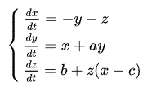 

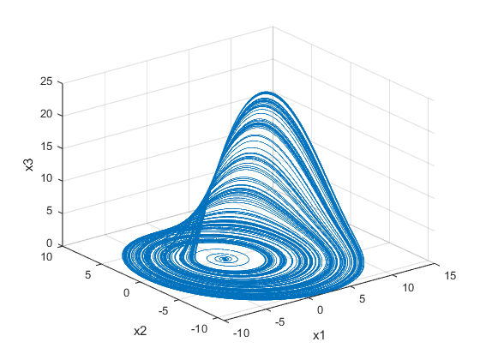

Рис. 1. Аттрактор Рёсслера

**Выполнение работы**

Начальные условия для двух систем:

master – (1, 1, 1)

slave – (-2, -1, -4)

Шаг – ${10}^{-2}$

Время моделирования для построения графиков ошибки – 1000.

1. *Односторонняя синхронизация*

Вектор коэффициентов K_s для системы slave – (0, 0.5, 0)

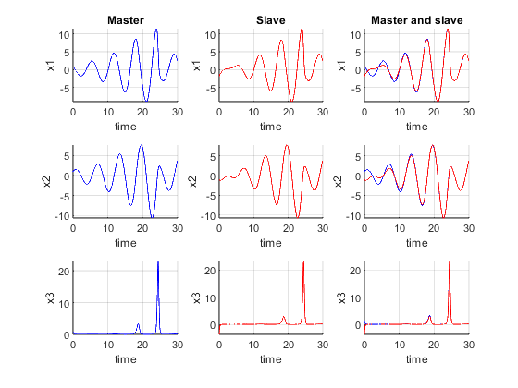

Рис. 2. Метод Эйлера

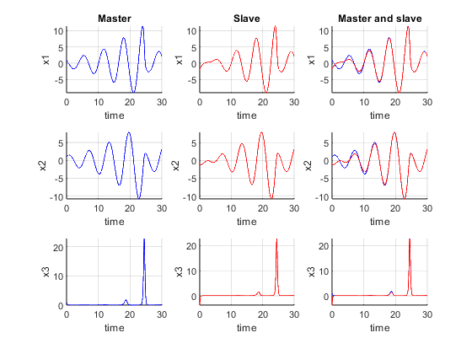

Рис. 3. Метод средней точки

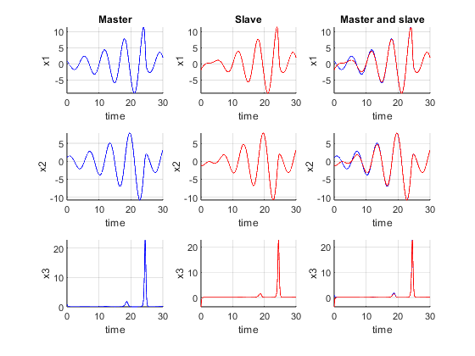

Рис. 4. Метод КД

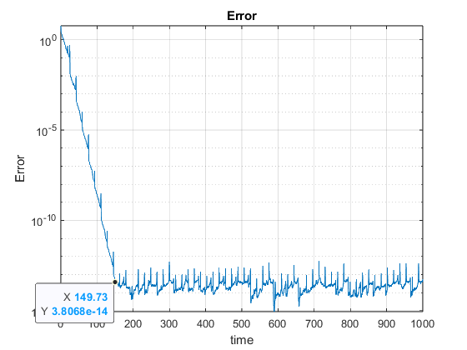

Рис. 5. Ошибка (метод Эйлера)

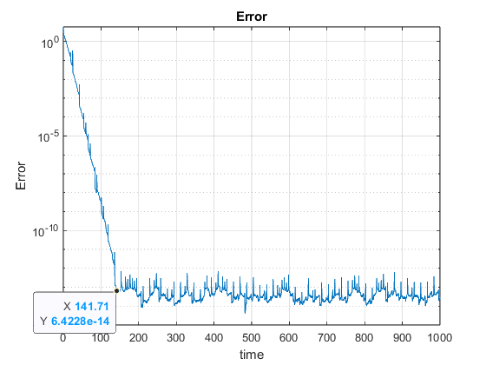

Рис. 6. Ошибка (метод средней точки)

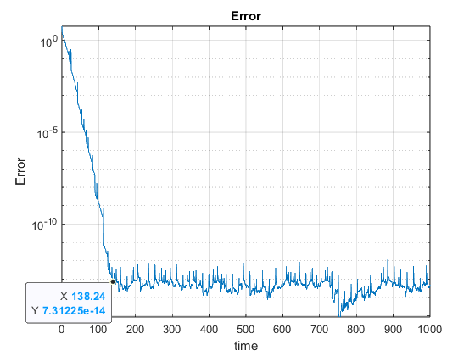

Рис. 7. Ошибка (метод КД)

1. *Двусторонняя синхронизация*

Вектор коэффициентов K_s для системы slave – (0, 0.5, 0)

Вектор коэффициентов K_m для системы master – (0.5, 0, 0)

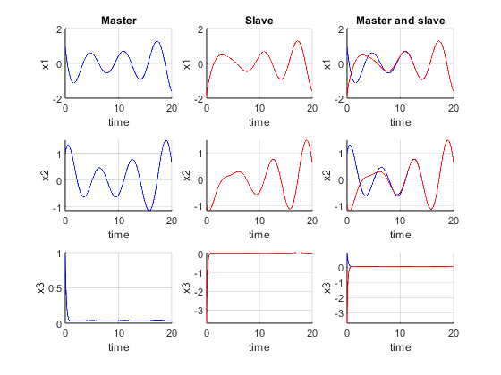

Рис. 8. Метод Эйлера

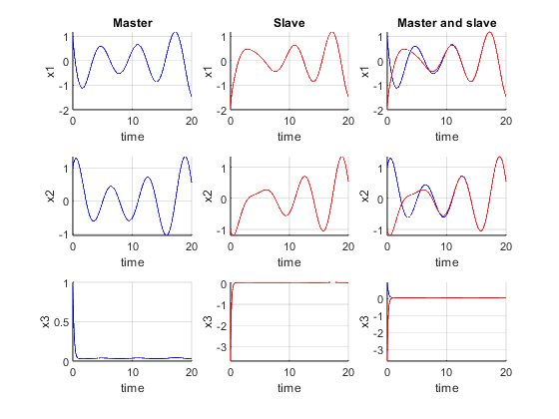

Рис. 9. Метод средней точки

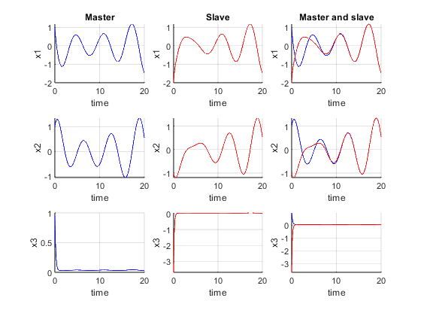

Рис. 10. Метод КД

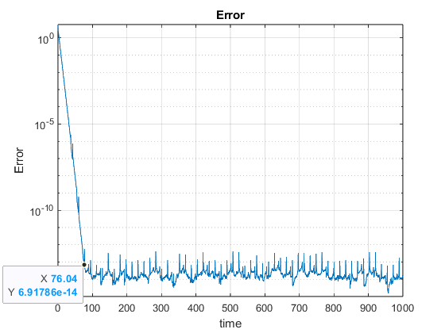

Рис. 11. Ошибка (метод Эйлера)

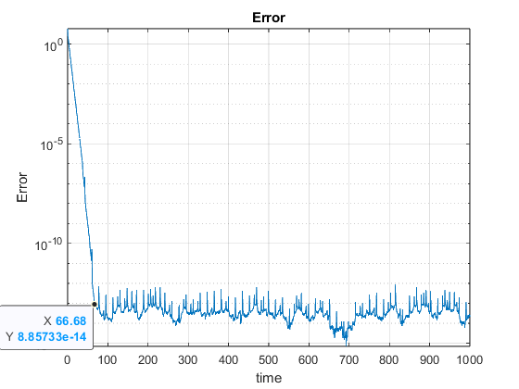

Рис. 12. Ошибка (метод средней точки)

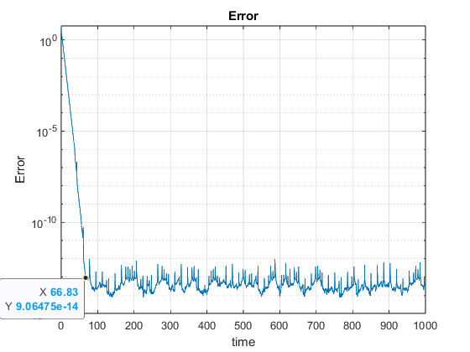

Рис. 13. Ошибка (метод КД)

**Выводы**

В данной работе была произведена односторонняя и двусторонняя синхронизация системы Рёсслера по методу Пекоры-Кэролла. Ошибка при двусторонней синхронизации уменьшается с стабилизируется быстрее, порядок ошибки такой же, как у однонаправленной.